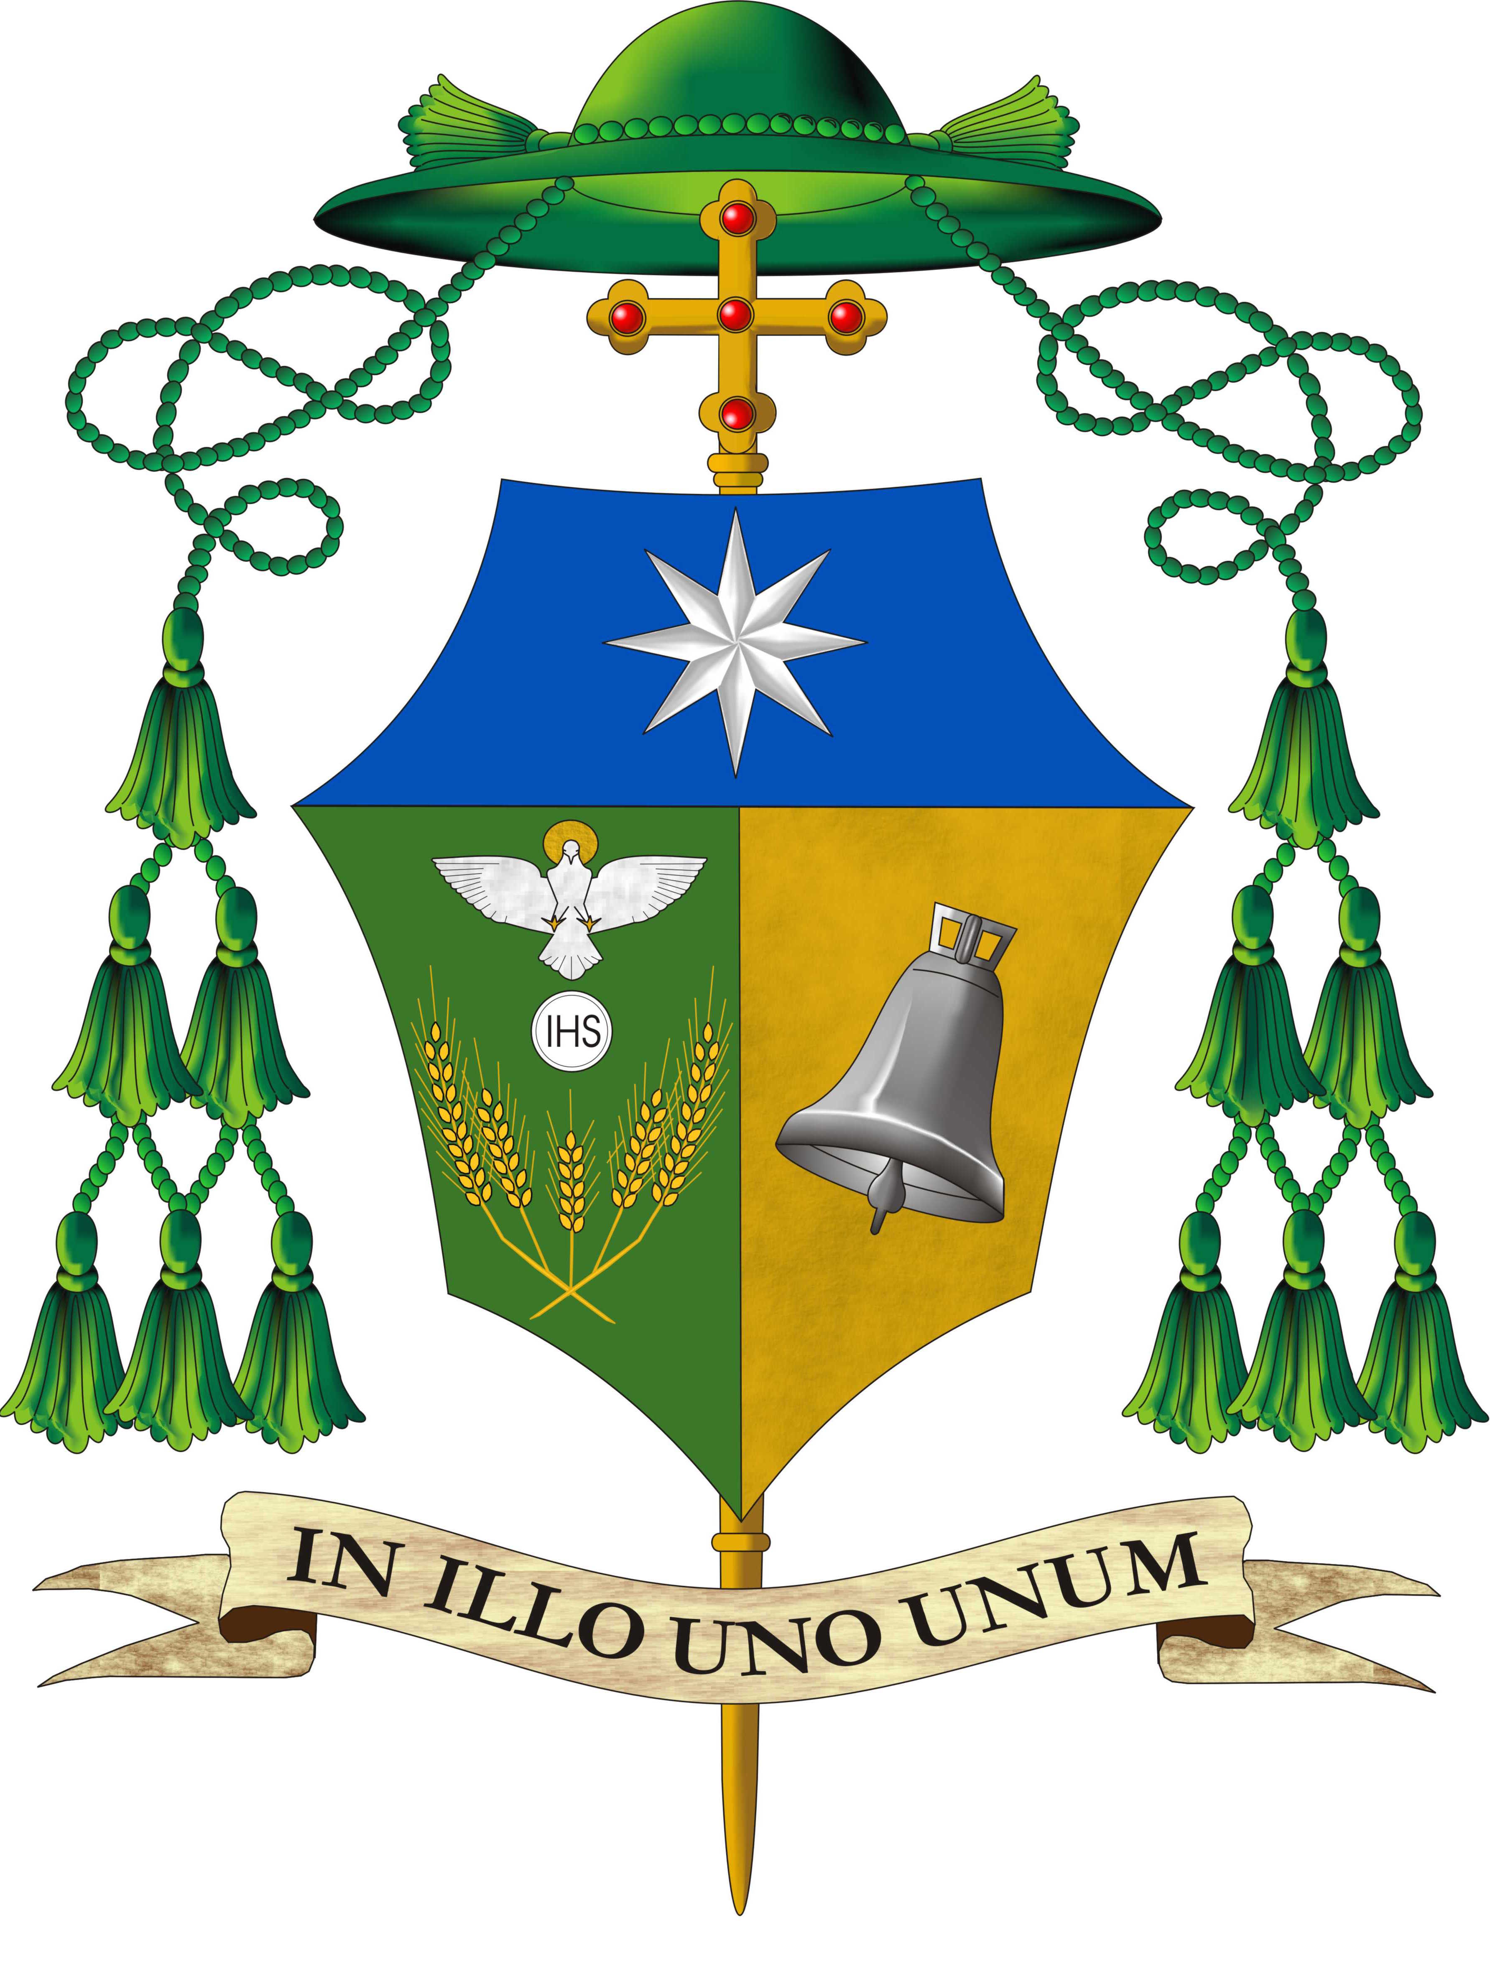

Cattedrale di Nola

14 Aprile 2022 Giovedì Santo

Messa Crismale
Letture: Isaia (61, 1-3.6.8-9); Salmo (88); Apocalisse (1, 5-8); Luca (4, 16-21).

La gioia della missione presbiterale

Introduzione

Carissimi fratelli e sorelle nel sacerdozio regale e voi tutti amati confratelli nell'Ordine presbiterale e diaconale,
anche quest'anno abbiamo la grazia e la gioia di vivere insieme la celebrazione della Messa Crismale, che in un modo particolarmente vivo e forte richiama la derivazione del nostro comune sacerdozio dal Signore Gesù, sommo, unico ed eterno Sacerdote della nuova Alleanza, Unto di Spirito Santo, Consacrato e inviato nel mondo. Questa santa assemblea manifesta oggi l’unità organica del popolo di Dio quale popolo messianico, profetico, sacerdotale e regale, nella varietà articolata dei carismi e ministeri e, nello stesso tempo, conferma e rinnova il vincolo di comunione che lega il Vescovo ai suoi presbiteri e i presbiteri tra loro nell'unico presbiterio della nostra chiesa nolana.

Per questo nello Spirito di Cristo ci sentiamo anche uniti a tutti i confratelli ammalati e anziani che non possono partecipare di persona alla nostra celebrazione. Il Signore Gesù conceda loro fede, coraggio, pazienza, consolazione e speranza. E a tutti noi - con il dono della loro preghiera resa feconda dalla prova - conceda una più viva e costante premura d'amore nei riguardi di ciascuno di essi.

Vogliamo anche rendere grazie al Padre datore di ogni dono perfetto per gli anniversari giubilari del Vicario Generale Mons. Pasquale Capasso che ricorda il 50° di ordinazione presbiterale insieme a d. Giovanni Ariano, d. Andrea Pesapane, d. Fiorelmo Cennamo, d. Rino Santacroce, e d. Cosimo Esposito; mentre commemoriamo in fraternità anche il 25° d. Angelo Masullo e d. Guido Decorato. Carissimi, con voi e le vostre comunità fin d’ora giubiliamo per il dono del sacerdozio ministeriale e preghiamo per una rinnovata effusione di grazia!

Carissimi presbiteri, come sentiamo immediato in noi il bisogno di dire con singolare intensità la nostra gratitudine per la grazia del presbiterato ricevuto, così sentiamo risuonare nell'intimo della coscienza di ciascuno di noi l'esortazione di Paolo al discepolo Timoteo: «Ti ricordo di ravvivare il dono di Dio che è in te» (2 Timoteo 1, 6). Scriveva Giovanni Paolo II: «Questo "ravvivare" «non è solo l'esito di un compito affidato alla responsabilità personale di un discepolo, non è solo il risultato di un impegno della sua memoria e della sua volontà. È l'effetto di un dinamismo di grazia intrinseco al dono di Dio: è Dio stesso, dunque, a ravvivare il suo stesso dono, meglio, a sprigionare tutta la straordinaria ricchezza di grazia e di responsabilità che in esso è racchiusa» (PDV n. 70). È il senso profondo di questa celebrazione eucaristica! Vogliamo chiedere umilmente al Signore che si riaccenda in noi - come si fa per il fuoco sotto la cenere - il dono divino ricevuto per l'imposizione delle mani del Vescovo.

Fratelli e sorelle nel Signore, ora, mentre chiediamo perdono dei nostri peccati, soprattutto delle pigrizie e tiepidezze nella missione, messa alla prova dalle tristi conseguenze dell’epidemia ed ora anche dall’angoscia collettiva generata dalla guerra fratricida e “sacrilega” in corso in Ucraina, ancora una volta ci consegniamo totalmente all’azione della potenza riconciliatrice di Cristo, nostra pace.

Omelia
«Usciamo, usciamo ad offrire a tutti la vita di Gesù Cristo!»

Ci accostiamo alla parola evangelica di Luca che ci è stata appena proclamata associandola all’esortazione vibrante di papa Francesco in Evangelii Gaudium: «Usciamo, usciamo ad offrire a tutti la vita di Gesù Cristo!» (n. 49) a partire anche dal nostro vissuto sacerdotale e pastorale, un vissuto che ciascuno di noi ben conosce, fatto di testimonianza schietta e confortante, di provata fedeltà agli impegni assunti, di generosità nella dedizione e nel servizio ai fedeli, di passione apostolica e missionaria nell'annuncio del Vangelo a tutti, ma fatto anche dalla consapevolezza di una sfida in atto che ci interpella e ci sprona ad incamminarci più decisamente in stile sinodale sulla strada di una nuova missionarietà.

Mi piace ricordare l’incipit di EVANGELII GAUDIUM:
«La gioia del Vangelo riempie il cuore e la vita intera di coloro che si incontrano con Gesù. Coloro che si lasciano salvare da Lui sono liberati dal peccato, dalla tristezza, dal vuoto interiore, dall’isolamento. Con Gesù Cristo sempre nasce e rinasce la gioia. In questa Esortazione desidero indirizzarmi ai fedeli cristiani, per invitarli a una nuova tappa evangelizzatrice marcata da questa gioia» (EG 1)

Preghiamo perché il Signore Gesù faccia nascere in voi tutti fedeli laici il bisogno di ritrovare ciò che è veramente essenziale nel nostro comune impegno di chiesa, popolo di Dio che si riconosce in cammino con Cristo maestro e Signore. L'urgenza di riscoprire il segreto del vostro essere cristiani, il fascino di vivere il vostro servizio laicale nella semplicità che è tipica del discepolo del Signore. Solo così potranno essere assicurate l'unitarietà, l'autenticità, la verità, la bellezza e la gioia della vostra vocazione e missione in Cristo Gesù per la Chiesa e per il mondo. Tutto ciò è possibile a condizione di ritornare alle sorgenti della nostra consacrazione battesimale e crismale, come ci insegna la liturgia degli Oli, ossia alla sorgente viva e personale, che è Cristo stesso.

Ritorniamo dunque a questa sorgente, accogliendo il ripetuto appello di papa Francesco che scrive: «Invito ogni cristiano, in qualsiasi luogo e situazione si trovi, a rinnovare oggi stesso il suo incontro personale con Gesù Cristo o, almeno, a prendere la decisione di lasciarsi incontrare da Lui, di cercarlo ogni giorno senza sosta. Non c’è motivo per cui qualcuno possa pensare che questo invito non è per lui, perché «nessuno è escluso dalla gioia portata dal Signore». Chi rischia, il Signore non lo delude (n. 3).

L'evangelista Luca, riportandoci all'inizio del ministero messianico di Gesù, ci svela come Egli sia il «il primo e il più grande evangelizzatore» (San Paolo VI, Esort. ap. Evangelii nuntiandi n. 7) il nostro modello, anzi la fonte della coscienza missionaria dell’intero popolo di Dio. Quella di Gesù era una missione che non conosceva confini. È la stessa missione che lui, il crocifisso risorto, prima di salire al cielo, ha dato agli Undici.

Il brano evangelico di questa santa celebrazione ci dice che la sua "coscienza missionaria" affonda le proprie radici e trova il proprio dinamismo nella potenza dello Spirito, che in Gesù si rende presente e operante. Tale è anche per i discepoli, i quali "avranno forza dallo Spirito Santo" e saranno testimoni di Gesù risorto e vivo «a Gerusalemme, in tutta la Giudea e la Samaria e fino agli estremi confini della terra» (cfr. At 1, 8).

Per Gesù questo significa rivelare l'assoluta gratuità dell'amore di Dio. Vuol dire anche "far vedere" il volto di un Dio che è infinita misericordia, di un Dio che con la tenerezza propria si fa vicino a tutte le sue creature e, ad una ad una, le ama, le perdona, le libera, le salva.

Egli sa bene, e lo proclama senza esitazione, che il consacrato e l'inviato dello Spirito è proprio Lui. L'«oggi» di cui parla è l'oggi della salvezza, di quella salvezza che viene attraverso di Lui. È un "oggi" che si prolunga nel tempo della Chiesa. Il nostro tempo, allora, è l'oggi di Dio, è l'oggi in cui Dio continua a operare la sua salvezza. È così che questa stessa "coscienza missionaria" può e deve diventare la nostra "coscienza missionaria" di Chiesa, di popolo messianico.

Ma dentro e “a guida” di questo popolo messianico ci siamo noi, cari fratelli nel sacerdozio ministeriale e nel diaconato. Ci chiediamo perciò noi innanzitutto: «come possiamo accogliere e custodire dentro di noi, per far maturare e per esprimere nella nostra vita, la stessa coscienza missionaria di Gesù affidata a tutta la chiesa?».

In realtà, ancora una volta è singolarmente Gesù il fondamento e il modello della nostra missione presbiterale nella Chiesa, a favore della Chiesa stessa e del mondo intero. «Grazie alla consacrazione operata in noi dallo Spirito di Dio nel sacramento dell'Ordine, infatti, la nostra persona e tutta la nostra vita vengono improntate, plasmate, connotate da quella coscienza, da quegli atteggiamenti e comportamenti che sono propri di Gesù stesso» (cfr. Pastores dabo vobis, n. 21). In forza di questa consacrazione, noi siamo configurati a lui e, in un modo nostro proprio e peculiare, siamo chiamati a riprodurre in noi i suoi lineamenti di consacrato e unto dallo Spirito, mandato ad evangelizzare e a liberare i poveri e gli oppressi, a portare a tutti il dono della salvezza, in obbedienza al Padre e al suo disegno.

La prima condizione per condividere la coscienza missionaria di Gesù è di custodire e coltivare, nella nostra mente e nel nostro cuore, la consapevolezza che noi, proprio noi, siamo tra i poveri ai quali il Signore è mandato dal Padre. Noi apparteniamo a pieno titolo al popolo messianico dei salvati e, per questo, non possiamo non vivere una radicale e concreta fraternità con tutti i nostri fratelli e le nostre sorelle nella fede con cui essere discepoli che si fanno annunciatori.

Noi non possiamo rivivere una autentica coscienza ministeriale e missionaria di Gesù se non riconosciamo - con trepidazione sì, ma anche con commozione grata e gioiosa - che l'Ordinazione ci costituisce ministri dentro il popolo di Dio, servi premurosi della Parola del Signore, amministratori fedeli dei suoi misteri, dispensatori attenti e devoti dei gesti sacramentali che fanno rivivere il mistero pasquale e ne comunicano la grazia. Non siamo "padroni" della Parola di Dio e dei Sacramenti della Chiesa. Ne siamo solo, umilmente ma straordinariamente, "servi". Non lasciamoci mai prendere dall'abitudine e dall'assuefazione! Coltiviamo, invece, sempre la vigile consapevolezza che nelle nostre povere mani vengono posti i "misteri di Dio", perché li possiamo comunicare ai nostri fratelli per la loro salvezza. Lasciamoci incantare, ancora una volta, dalla grandezza della nostra dignità!

Riconosciamo che, come per Gesù, anche per noi la missione ha come riferimento essenziale e irrinunciabile il dono dello Spirito, sceso su di noi con l'Ordinazione. Lo Spirito Santo, infatti, come costituisce il principio della missione del Messia, così è anche il principio della missione di tutta la Chiesa e della nostra missione di presbiteri. Quest'ultima, allora, è un "fatto spirituale".

«Lo Spirito Santo effuso dal sacramento dell'Ordine è fonte di santità e appello alla santificazione» (Pastores dabo vobis, n. 27). È lui, lo Spirito, il solo che sa animare e vivificare la nostra esistenza quotidiana, «arricchendola di doni e di esigenze, di virtù e di impulsi, che si compendiano nella carità pastorale» (ivi). Ed è nella docilità a Lui che la nostra vita di presbiteri va’ vissuta ogni giorno di più nella logica di quel radicalismo evangelico che trova nell'obbedienza, nella castità e nella povertà una sua espressione privilegiata e preziosa. È nella docilità allo Spirito che la nostra vita di presbiteri può e deve essere un autentico cammino di santità.

L'obbedienza al ministero "dato" dal Vescovo può risultare talvolta non poco faticosa, ma è pur sempre liberante. Lo è perché esprime e fa maturare la libertà interiore del presbitero nel suo amore a Cristo e alla Chiesa. È questa la libertà che dobbiamo imparare da Gesù stesso.

Ancora più radicalmente, sia il nostro ministero di preti non solo "per" i poveri, ma di "preti poveri": poveri perché non aggrappati alle ricchezze e ai potenti di questo mondo; poveri perché pronti a disfarsi di pesi inutili; poveri perché capaci di usare mezzi umani con distacco e libertà; poveri perché consapevoli che il segreto della propria forza è la grazia di Dio. Poveri come Cristo stesso!

Nel vivere così il nostro ministero può capitare anche a noi, come è capitato a Gesù, di incontrare l'insuccesso e il rifiuto. Non dobbiamo stupirci se ci capita di sperimentarli, dovremmo piuttosto vederli come una "beatitudine" che ci rende più conformi a Gesù. Non è, per altro, questo uno dei tratti irrinunciabili del nostro essere testimoni di Gesù e, proprio per questo, "segno di contraddizione" nella Chiesa e nel mondo?

Ci auguriamo gli uni gli altri questa beatitudine, la GIOIA DEL VANGELO!

X Francesco Marino

